# Proyecto final Arquitectura del Computador: Simulador de Taxímetro Inteligente

# Juan Nicolas Arévalo Lemus, William Alejandro Ramírez Montaña, Juan Sebastián Arroyo

*Escuela de Ingeniería, Ciencia y Tecnología. Universidad del Rosario. Bogotá, Colombia.*

***O B J E T I V O***

El objetivo principal de este proyecto es desarrollar un sistema de simulación de un taxímetro que indique el precio en COP utilizando un kit de Arduino. Este sistema permitirá medir la velocidad de un vehículo simulado, calcular la distancia recorrida y convertir esos datos en una tarifa correspondiente. A través de sensores, encoders, y un motor, se podrá simular el movimiento de las ruedas de un vehículo y, basándose en esa información, calcular el precio final del servicio de taxi en tiempo real. Además, se implementarán tres modos diferentes para simular diferentes condiciones de tarifa: normal, corrupto día y corrupto noche.

***M E T O D O L O G I A***

El sistema de simulación del taxímetro estará compuesto por los siguientes elementos clave:

1. **Sensor de Velocidad Herradura + Encoder:** Se utilizará un sensor de velocidad tipo herradura, que estará conectado a un encoder para medir el giro de una rueda. Este sensor detectará cuántos agujeros pasan frente a él cada vez que la rueda gira. Este dato nos permitirá determinar la velocidad en metros por segundo (m/s) o kilómetros por hora (km/h).

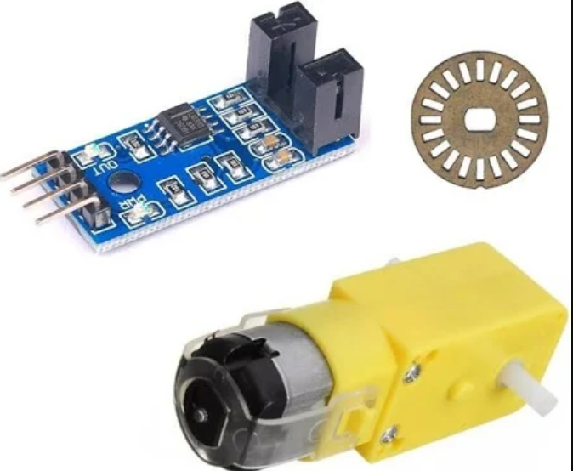

1. **Motor y Ruedas:** El motor será responsable de hacer girar las ruedas del sistema. Una rueda simula el movimiento del vehículo, mientras que una rueda más pequeña con agujeros sirve para que el encoder pueda medir la velocidad. Al contar los agujeros que pasan frente al sensor, se calculará la velocidad y, posteriormente, la distancia recorrida.
2. **Conversión de Velocidad a Tarifa:** La velocidad medida se convertirá a una unidad de distancia (ya sea metros por segundo o kilómetros por hora), la cual se usará para calcular la tarifa. Para ello, se tendrá en cuenta que una unidad de taxímetro tiene un valor de 147 COP (7 de Marzo 2025) , lo que se utilizará para calcular el precio final en función de la distancia recorrida.
3. **Pantalla de Contador:** El sistema contará con una pantalla que mostrará el contador de taxímetro en formato de tres dígitos. El precio final será mostrado en este contador, y entre el segundo y tercer dígito habrá un LED que indicará la parte decimal del precio (por ejemplo, 0 | 8 | 9, mostrando un total de 8900 COP).

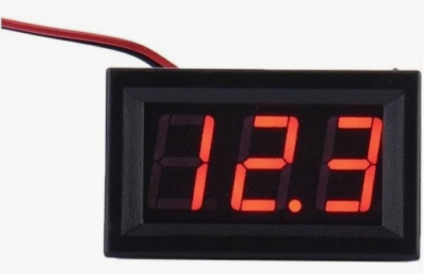

1. **Botón de Selección de Modos:** Se incorporará un botón que permitirá seleccionar entre tres modos diferentes:
   * **Modo Normal:** En este modo, el sistema calculará el precio basado en la distancia recorrida de manera estándar, utilizando el valor base de 147 COP por unidad.
   * **Modo Corrupto Día:** Este modo acelerará las unidades (simulando un aumento en la velocidad) y aumentará el precio proporcionalmente.
   * **Modo Corrupto Noche:** Similar al modo corrupto día, pero con un recargo adicional de 8.000 COP en el precio final para simular tarifas más altas durante la noche.

Este proyecto permite no solo la simulación de un taxímetro realista, sino también la integración de diversas tecnologías como Arduino, sensores de velocidad, y motores para crear una experiencia interactiva. Con tres modos de operación, este sistema puede adaptarse a diferentes situaciones, como el aumento de tarifas por corrupción o recargos por el horario nocturno. Además, este sistema permite una visualización clara y precisa del precio final a través de un contador con indicadores LED.